CURRICULUM VITAE

Edmilson Braz Soares
Brasileiro, casado, 43 anos
Endereço, Quadra 21 casa 44 Etapa C Valparaiso I 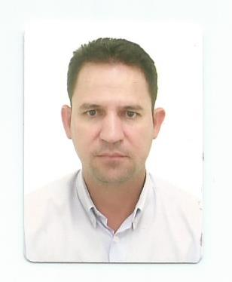
Bairro – Etapa C
Telefone: (61)3629-3777 Celular: (61)9121-2886
E-mail: edmilson.braz@gmail.com

FORMAÇÃO

Ensino Médio Completo
Instituição:Centro Educacional 05 Ceilandia Norte-DF
Ano de Conclusão:1989

EXPERIÊNCIA PROFISSIONAL

Empresa: Voetur Turismo Ltda
Cargo: Supervisor
Cidade: Brasilia
Período: 1993 a 2001
Atividades : Supervisão, gerenciamento de equipes e emissões nacionais e internacionais em postos de vendas (Mec , Capes, Min Saude,Funasa,Min Comunicações).

Empresa: Sphaera Turismo Ltda (extinta)
Cargo: Gerente de Loja
Cidade: Brasilia
Período: 2002 a 2012
Atividades : Gerente de loja ,Venda de pacotes e emissões internacionais .( Supervisor posto Correios , Min Educação , Capes e GDF).

Empresa: Eurexpress Travel Ltda
Cargo: Emissor Internacional
Cidade: Brasilia
Período: 2012 a 2013
Atividades : Emissões Internacionais , reservas de hotéis e carros no posto APEX-BRASIL.
Observações ( Capacitado nos sistemas SABRE , AMADEUS e portal RESERVE entre outros).

REFERENCIAS PESSOAIS

- Nome: Alan Rodrigo Telefone: (61) 8506-9544
- Nome: Max Alexandre Telefone: (61) 9867-4427

